1 – OBJETIVO

Orientar e padronizar o manuseio do Equipamento Microscópio de fluorescência CKX53, localizado no andar inferior (sala anexa) do Laboratório Integrado de Pesquisa do Programa de Pós-Graduação em Ciências Biológicas (LIP-PPGCBio).

2 – DEFINIÇÕES

Microscópio de fluorescência - equipamento que integra a microscopia óptica com a observação da fluorescência obtida pela excitação de uma amostra à luz emitida em diferentes comprimentos de onda (λ). A configuração óptica desse equipamento em particular é ideal para observação de placas e garrafas de cultura.

3 – RESPONSABILIDADES

Elaboração: Técnicos do Laboratório Integrado de Pesquisa do PPGCBIO;
Revisão: Professor(a) Responsável pelo Laboratório Integrado de Pesquisa do PPGCBIO.
Aprovação: Professor(a) Responsável pelo Laboratório Integrado de Pesquisa do PPGCBIO;
Execução: Professores/Pesquisadores, Alunos de Mestrado, Doutorado e Pós Doutorado, Alunos de Iniciação Científica acompanhados, funcionários do setor e quaisquer outros que possuam uma permissão de acesso ao LIP.
4 – DISTRIBUIÇÃO

4.1. Laboratório Integrado de Pesquisa do Programa de Pós-Graduação em Ciências Biológicas da UFJF.

5 - MATERIAL NECESSÁRIO

5.1. Garrafas ou placas contendo o material a ser observado, que pode ou não estar marcado com fluoróforos.

6 - DESCRIÇÃO DO EQUIPAMENTO

6.1 O equipamento possui as seguintes características técnicas:

Especificações
Alimentação | 110 Vac
Objetivas | 4x, 10x, 20x e 40x
Lãmpada da luz transmitida | LED
Filtros de fluorescência | Azul, verde, campo claro
Lâmpada da fluorescência | Mercúrio de 100 W

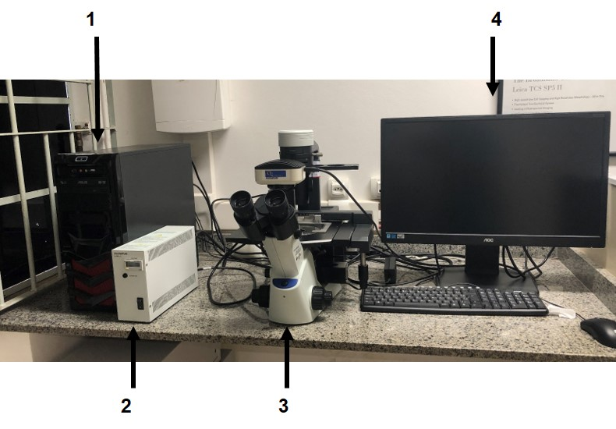
6.2. A Figura 1 mostra uma visão geral do instrumento sobre a bancada com seus principais componentes:
Figura 1 – Visão geral dos componentes do microscópio de fluorescência BKX53

1 – Computador.
2 – Módulo U-RFL-T, de alimentação da lâmpada de mercúrio.
3 – Microscópio.
4 – Monitor.

7 - DESCRIÇÃO DO PROCEDIMENTO

AVISO 1: caso não vá ser visualizada marcação de fluorescência, não ligar o módulo 2 da figura 1.
AVISO 2: O manipulador deve estar paramentado conforme POP GQU 001 – PARAMENTAÇÃO E ENTRADA/SAÍDA DO LABORATÓRIO e ter higienizado as mãos de acordo com o POP GQU 002 – HIGIENIZAÇÃO DAS MÃOS.

7.1. Ligar nas tomadas de 110V os cabos de alimentação do computador, do módulo U-RFL-T (caso vá utilizar a fluorescência), do microscópio e do monitor.
7.2. Ligar o computador.
7.3. Caso deseje visualizar marcações de fluorescência, ligue o módulo U-RFL-T (item 2 na Figura 1; ver também Figura 2, na próxima página). Após acionar o botão liga, a luz indicadora de funcionamento deve se acender. Para obter melhores imagens de fluorescência, aguarde pelo menos 10 minutos para aquecimento e estabilização da lâmpada de mercúrio.
ATENÇÃO: após ligar a lâmpada de mercúrio, apenas a desligue após um intervalo de, no mínimo, 15 minutos, para evitar danos à mesma.
Caso precise religar a lâmpada após desligá-la, aguarde pelo menos 3 minutos.
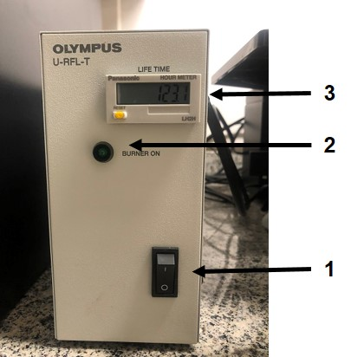
Figura 2 – vista frontal do módulo controlador da lâmpada de mercúrio.
1 – Botão liga/desliga.
2 – Luz indicadora de funcionamento.
3 – Contador de horas.

7.4. Ligar o microscópio através do botão Liga/desliga (item 1, Figura 3). A luz indicadora (item 2, Figura 3) deve se acender, confirmando seu funcionamento.
7.5. Posicione a placa ou garrafa de cultura sobre a platina do microscópio (item 3, Figura 3), com ou sem o auxílio do suporte agarrador (item 4, Figura 3).
7.6. Posicione o seletor do caminho de luz (item 5, Figura 3) de maneira a enviar a imagem para as lentes oculares (item 6, Figura 3).

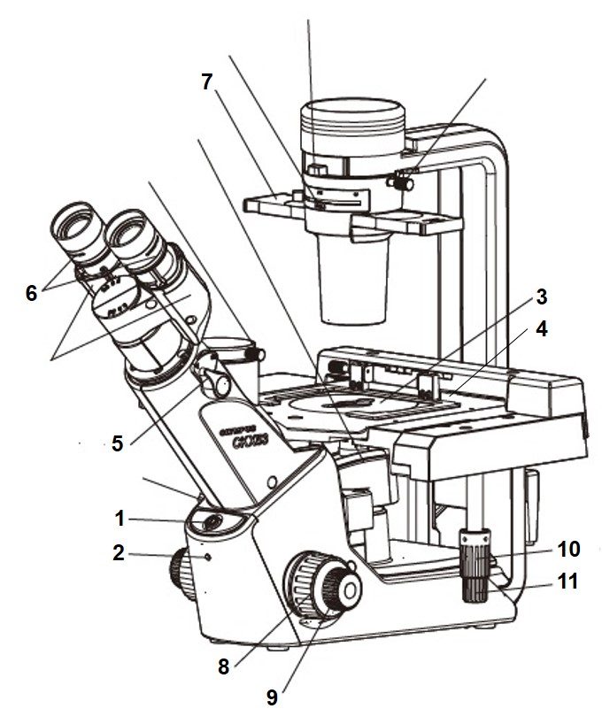

Figura 3 – Visualização das partes de controle e ajuste do microscópio CKX53. Maiores detalhes no texto (adaptado de Manual BKX53 Culture Microscope).

7.7. Para selecionar a observação em campo claro ou com contraste de fase, utilize o slide superior (item 7, Figura 3). Obs: a posição vazia corresponde ao campo claro.
7.8. Selecione manualmente a objetiva desejada, girando o carrossel das objetivas (item a, Figura 4). Dica: comece sempre a observação pela objetiva de menor aumento (4x).
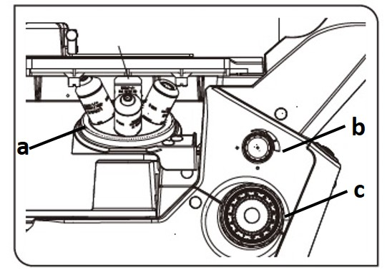
Figura 4 – Detalhe do microscópio CKX53. a) carrossel das objetivas b) controle de luminosidade. c) ajuste macrométrico de foco (adaptado de Manual BKX53 Culture Microscope)..

7.9. Regule a iluminação por meio do botão de ajuste da iluminação (item b, Figura 4).
7.10. Com o auxílio dos reguladores macrométrico e micrométrico (itens 8 e 9, respectivamente, da Figura 3) ajuste o foco até obter a melhor visualização de seu material.
7.11. Utilize os reguladores de posição dos eixos x e y da platina (itens 10 e 11 da Figura 3) para selecionar o campo visual desejado na placa ou garrafa de cultura.
7.12. Para obter as imagens, após os ajustes de foco, luminosidade e posição, abra o programa cellSens, na área de trabalho do computador (Figura 5). Ao se clicar na aba Aquisition, no canto superior direito, o programa apresentará o layout exibido na Figura 6.

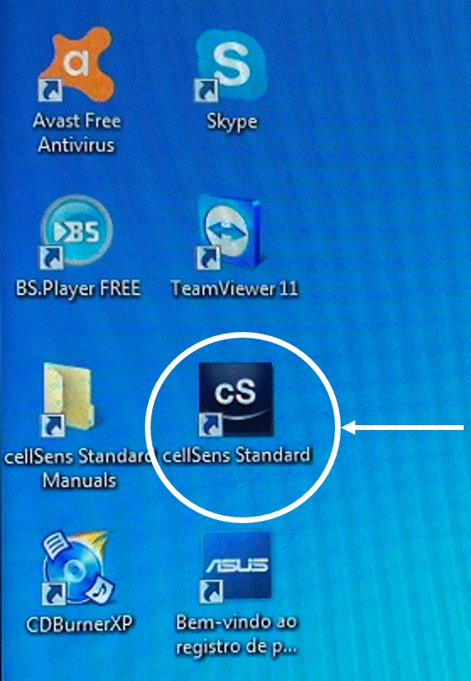
Figura 5 – Localização do atalho para o programa cellSens Standard, na área de trabalho do computador.
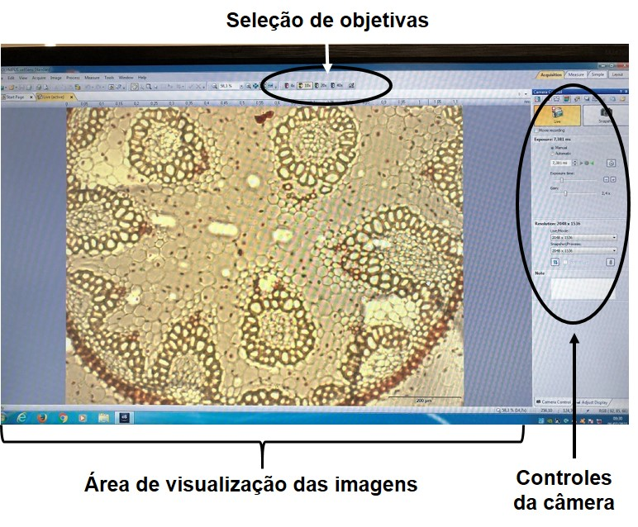
Figura 6 - Layout da tela de abertura do programa cellSens, mostrando a distribuição dos comandos e a área de visualização das imagens.

7.13. Para enviar as imagens para a câmera e para o computador, alterar a posição da chave seletora do caminho de luz (item 5, Figura 3).
7.14. Para visualizar a imagem da lâmina, selecione a opção Live no painel de controles da câmera (Figura 7).

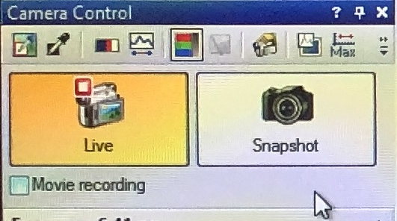
Figura 7 – Detalhe do painel de controle da câmera.

7.15. Para obter uma medida correta da barra de tamanho (Figura 8) selecione a objetiva que está sendo utilizada para obtenção da imagem, na área de seleção das objetivas (Figura 6). Atenção: essa seleção não altera a objetiva, apenas corrige a indicação do tamanho na barra.
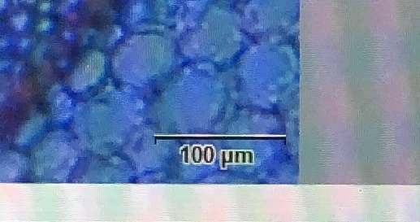
Figura 8 – Detalhe da barra de tamanho na área de visualização de imagens.

7.16. Para utilizar a fluorescência, siga os seguintes passos:
7.16.1. Certifique-se de ter ligado o módulo de controle da lâmpada de mercúrio (Figuras 1 e 2) e de ter aguardado 10 minutos para estabilização da lâmpada.
7.16.2. Diminua ao mínimo a intensidade da luz transmitida (ítem b da figura 4) e abaixe a placa de proteção contra luz ambiente (Figura 9, sentido contrário ao demonstrado).
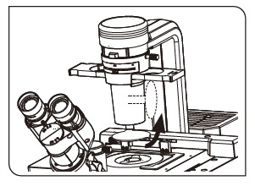
Figura 9 – Localização da placa de proteção contra luz ambiente (adaptado de Manual BKX53 Culture Microscope).

7.16.3. Selecione a posição sem filtro, mais à direita, no slide de filtros de fluorescência (item a na Figura 10), para obter a intensidade máxima de luz refletida. Como alternativa, pode ser selecionada a posição central desse slide (atenuador). A posição mais à esquerda bloqueia a passagem da luz refletida (shutter).

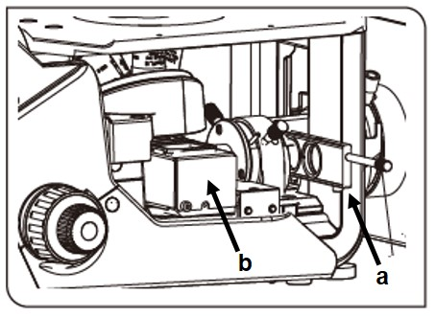
Figura 10 – a) Slide selecionador da intensidade da luz refletida. b) seletor dos filtros de fluorescência (adaptado de Manual BKX53 Culture Microscope).

7.16.4. Deslize o seletor de filtros de fluorescência (item b, Figura 10) para selecionar os filtros desejados (azul, verde ou sem filtro).

7.17. Para obtenção da melhor quantidade de luz na imagem, atuar nos comandos da câmera (Figura 6, detalhes na figura 11). Dica: selecionar a opção Automatic para o tempo de exposição. Após o auto ajuste realizado pelo programa, mudar para ajuste Manual, e realizar pequenas correções nos comandos “Exposure time” e “Gain” para tentar melhorar o resultado final da imagem.

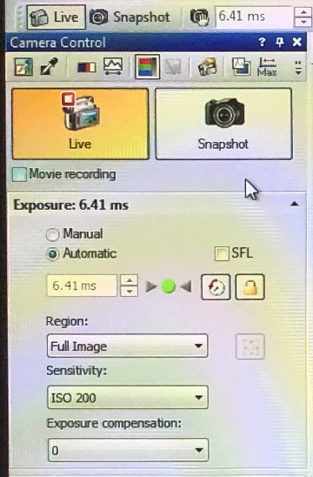
Figura 11 – Detalhes das opções de controle da câmera.
7.18. Quando a imagem estiver com a qualidade desejada, selecionar a opção Snapshot (Figura 11). A imagem será salva automaticamente com a abertura de uma janela na área de visualização de imagens (Figura 12).
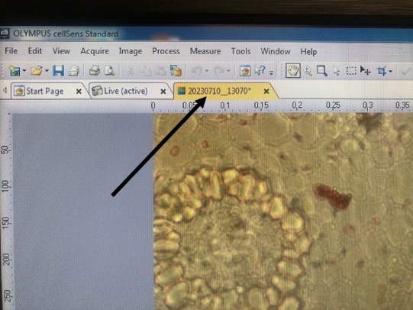
Figura 12 – Indicação da janela que se abre ao salvar uma imagem.
7.19. Após obter todas as fotos desejadas, é necessário salvá-las. Para isso, clique, com o botão esquerdo do mouse, na aba da foto, e selecione a opção Save (Figura 13).
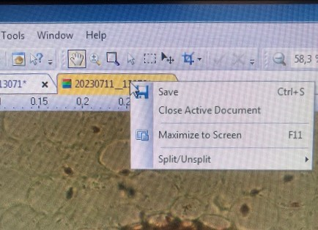
Figura 13 – Procedimento para salvar as imagens do microscópio.

7.2. Salve as fotos dentro da pasta Alunos (Bibliotecas→Imagens→Imagens→ Alunos – Figura 14). Alternativamente, no menu superior direito, selecione a opção file→Save) IMPORTANTE: Ao final do experimento, salve suas imagens com o pen drive do LIP, para armazenar em um dispositivo de sua confiança. Por razões de manutenção ou falha técnica, os computadores dos equipamentos do LIP podem ser formatados quando requisitado pelas assistências técnicas dos equipamentos.

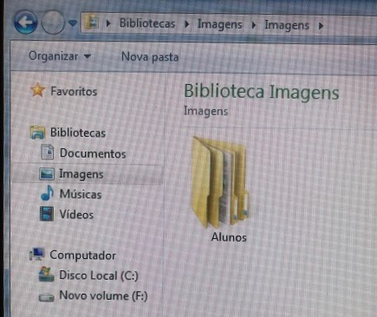
Figura 14 – Pasta para arquivar as imagens após o experimento.
8 - PROCEDIMENTO PARA DESLIGAR O EQUIPAMENTO.

8.1. Fechar o programa cellSens, e a seguir desligar o computador através do Windows.
8.2. Desligar o botão liga do microscópio (item 1 da Figura 3). OBS. Verificar se o botão de intensidade da luz (ítem b, Figura 4) está na posição mínima.
8.4. Desligar o módulo controlador da lâmpada de mercúrio (Figura 2). ATENÇÂO: o módulo só pode ser desligado após um período mínimo de 20 minutos de funcionamento.
8.5. Remova sua placa ou garrafa do microscópio.
8.6. Desligar os equipamentos da tomada (microscópio, computador, módulo de controle da lâmpada, monitor.
9 REFERÊNCIAS

Instructions – BKX53 Culture Microscope
Instructions – U-RFL-T Power Supply Unit

